LÖSUNGEN ÜBUNGEN KAUSALE ZUSAMMENHÄNGE
_______________________________________________________________
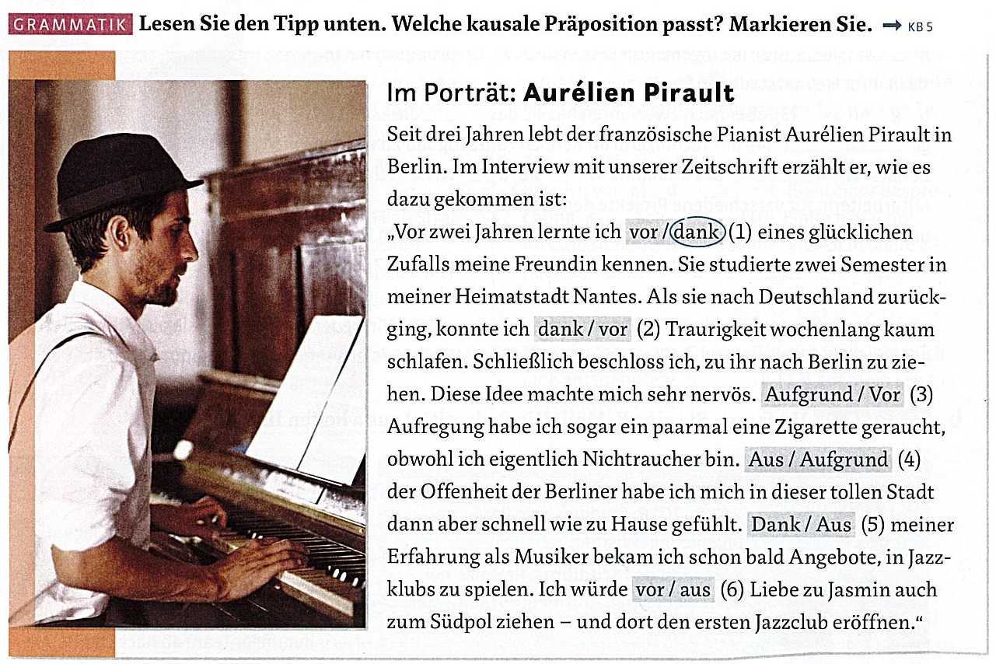
Lösungen: 1 dank; 2 vor; 3 vor; 4 aufgrund; 5 dank; 6 aus

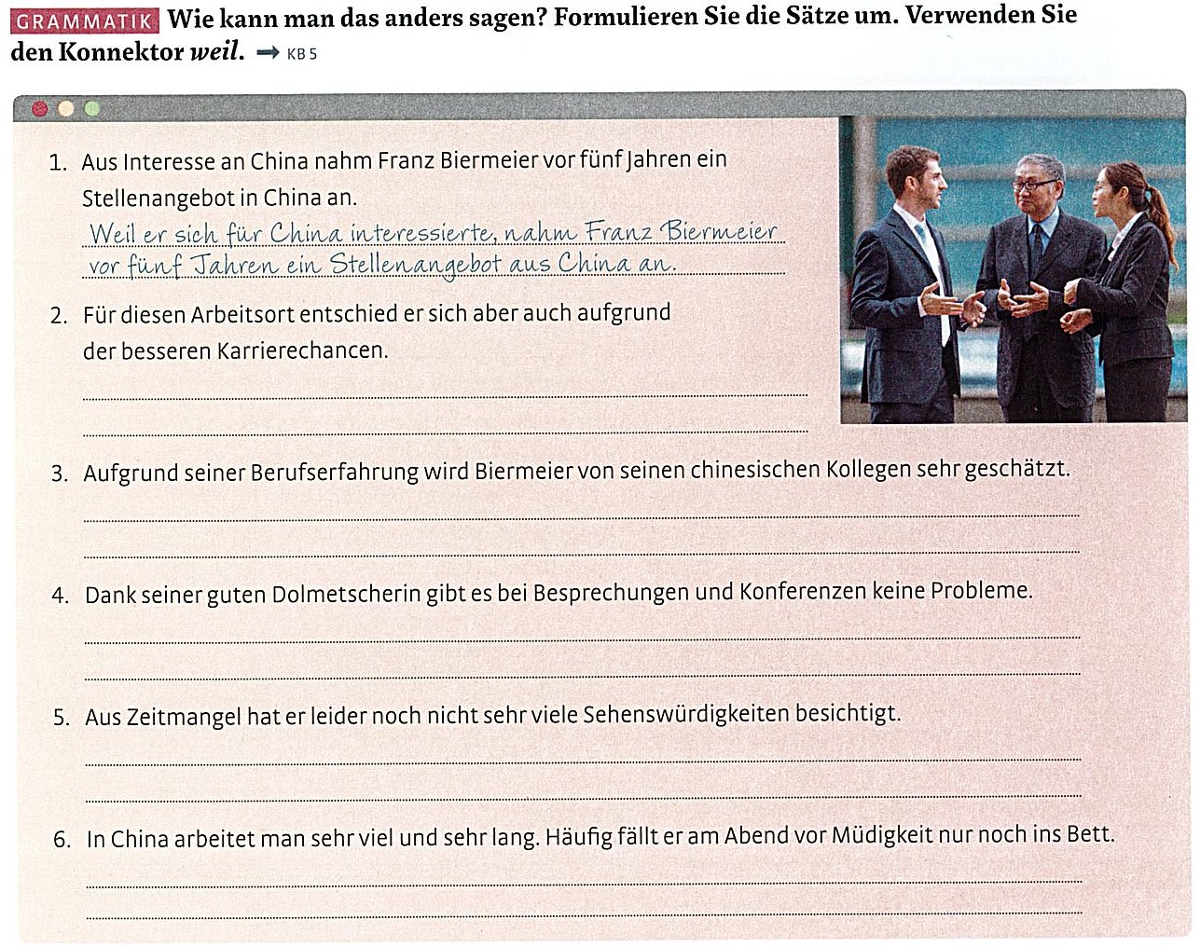

2. Für diesen Arbeitsort entschied er sich aber auch, weil er dort bessere Karrierechancen hat.
3. Biermeier wird von seinen chinesischen Kollegen sehr geschätzt, weil er Berufserfahrung hat.
4. Weil er eine gute Dolmetscherin hat, gibt es bei Besprechungen und Konferenzen keine Probleme.
5. Weil er keine Zeit hat, hat er leider noch nicht sehr viele Sehenswürdigkeiten besichtigt.
6. Häufig fällt er am Abend nur noch ins Bett, weil er so müde ist.

